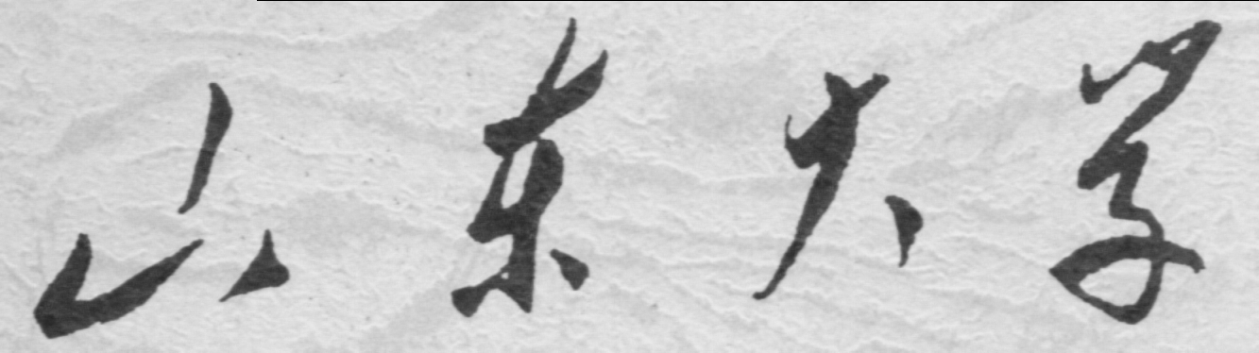

信息科学与工程学院

2024－2025学年第二学期

实 验 报 告

课程名称： 微处理器原理与应用
实验名称： 实验三
子程序汇编实验学习和提高

专 业 班 级 通信工程 二班
学 生 学 号 202400120045
学 生 姓 名 刘哲旭
实 验 时 间 2025年3月25日
实验报告
【实验目的】
1. 理解汇编语言中的 ASSUME 伪指令和标准的汇编程序
2. 复习Debug -P和-G
3. 将键盘上输入的十六进制数转换成十进制数，并在屏幕上显示。（编写程序，详细注释并画程序流程图）
4. 较为复杂的汇编实例学习：判断该年是否为闰年(通过注释重点学习并理解程序，画出程序的流程图，在理解的基础上，如果觉得程序的写法需要修改也可以自行修改)
5. 汇编实例学习和改进：两位数加法

【实验要求】
1.
2.
【实验具体内容】

【第一个实验】Debug -P和-G
在调试过程中，P指令与T指令的功能有所不同。当程序只有单行语句时，两者作用相同，都会执行当前一行代码。但当面对包含子程序、循环或中断的代码段时，P指令会直接一次性执行完整个程序段，而T指令则会逐条指令进入内部，单步执行。
T指令的作用是从CS:IP指向的位置开始，执行一条或多条指令，并在每条指令执行完成后，显示所有寄存器的当前状态。
P指令主要用于执行循环、重复字符串操作、软中断以及子程序调用等情况，它不会进入子程序内部，而是直接将整个调用视为一步完成。

（1）实验源代码（粘贴源代码）：
MOV AX,2；将2赋值给寄存器AX。
ADD AX,AX；将寄存器AX内的值加给AX。
ADD AX,AX；将寄存器AX内的值加给AX。
ADD AX,AX；将寄存器AX内的值加给AX。

（3）实验代码、过程、相应结果（截图）并对实验进行说明和分析：
①在DOSBox中，使用-r命令设置CS=0C52，IP=0100，再用-r指令查看修改后各寄存器中的值，如图1-1所示。

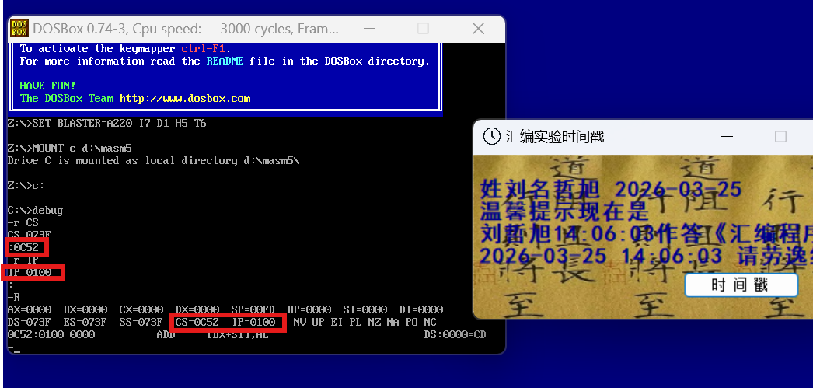
图1-1 修改CS和IP中的值
②使用-a指令向代码段写入以下指令，再使用-u指令查看刚刚写入的代码，如图1-2所示。

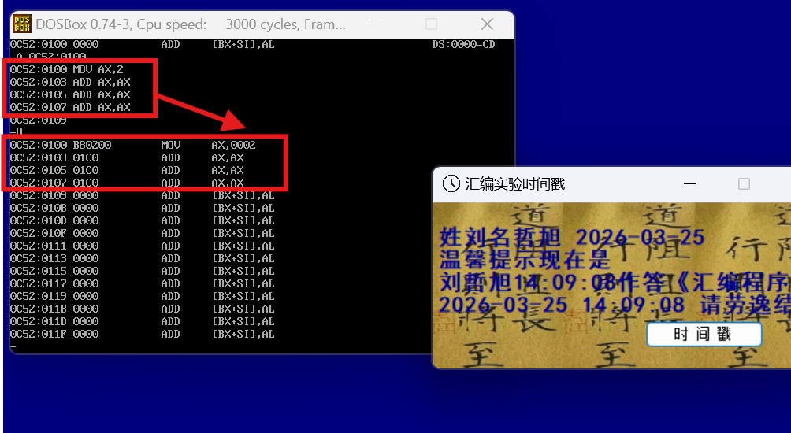
图1-2 -a写入指令后查看输入的代码
③输入-g指令输入-g 0C52:0109，程序直接运行至指定断点处，IP变为0109H，输入-g 010F, 程序直接运行至指定断点处,IP变为010F,如图1-3所示。
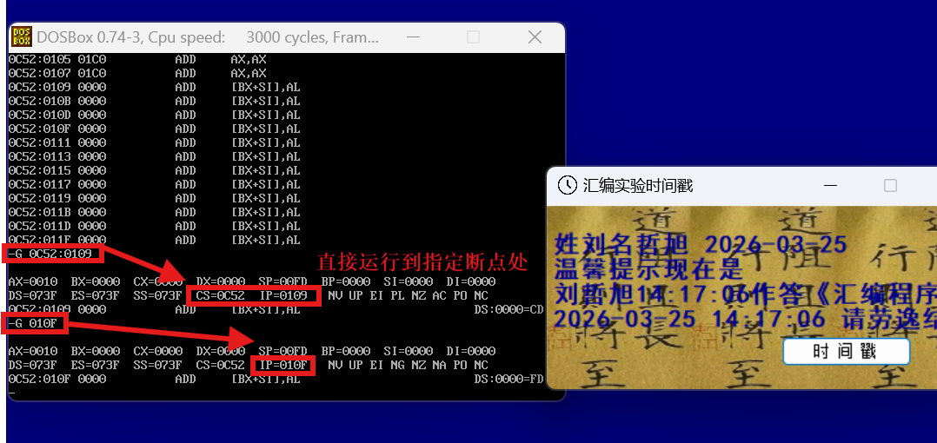
图1-3 直接运行至断点

【第二个实验】将十六进制数转换成十进制（时间戳）
（1）实验流程图：
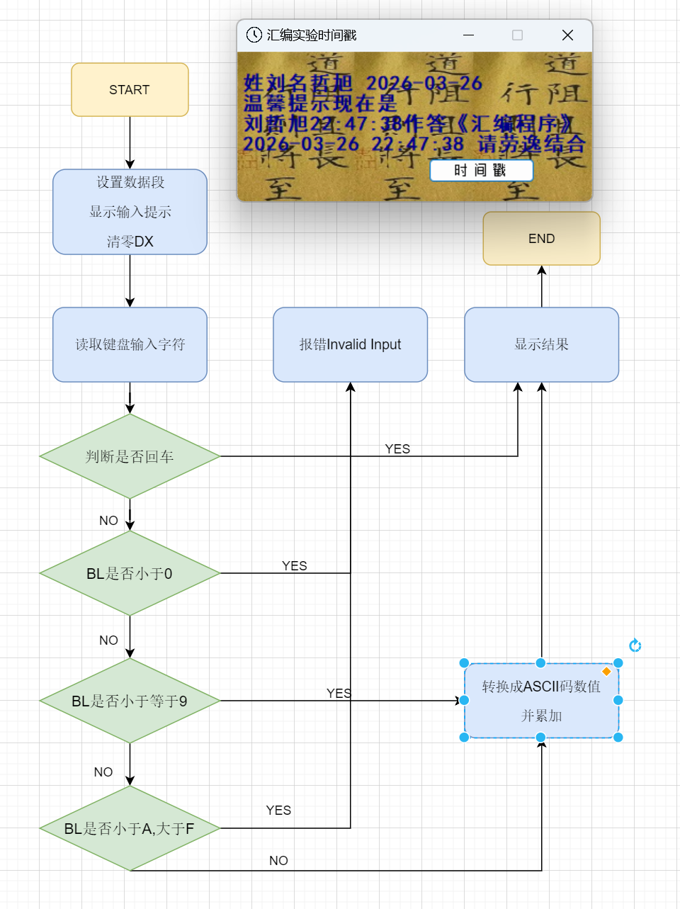
图2-1：流程图

（2）实验源代码（粘贴源代码）：
DATA_SEG SEGMENT ; 数据段开始
MSG_INPUT DB 13,10,'Enter a hexadecimal number (up to 4 digits):',13,10,'$' ; 定义输入提示字符串
MSG_ERROR DB 13,10,'Invalid input! Please try again.',13,10,'$' ; 定义错误提示字符串
DATA_SEG ENDS ; 数据段结束
STACK_SEG SEGMENT STACK ; 栈段开始
DW 64 DUP (0) ; 定义64个字的栈空间
STACK_SEG ENDS ; 栈段结束
CODE_SEG SEGMENT ; 代码段开始
ASSUME CS:CODE_SEG,DS:DATA_SEG,SS:STACK_SEG ; 指定段寄存器关联
MAIN: ; 主程序入口标签
MOV AX, DATA_SEG ; 将数据段地址加载到AX寄存器
MOV DS, AX ; 将数据段地址存入DS寄存器
LEA DX, MSG_INPUT ; 将输入提示字符串的偏移地址加载到DX
MOV AH, 09H ; 设置AH为09H，准备显示字符串
INT 21H ; 调用DOS中断21H显示输入提示
XOR DX, DX ; 清零DX寄存器，用于累积十六进制数值
READ_INPUT: ; 读取输入循环标签
MOV AH, 01H ; 设置AH为01H，准备从键盘读取单个字符
INT 21H ; 调用DOS中断21H读取键盘输入到AL
MOV BL, AL ; 将输入字符从AL移动到BL
XOR BH, BH ; 清零BH寄存器，保证BX高字节为0（非常关键！）
CMP BL, 0DH ; 比较BL是否为回车键（0DH）
JE DISPLAY_RESULT ; 如果是回车，跳转到显示结果部分
CMP BL, '0' ; 比较BL是否小于字符'0'
JB INVALID_INPUT ; 如果小于'0'，跳转到无效输入处理
CMP BL, '9' ; 比较BL是否小于等于字符'9'
JBE CONVERT_DIGIT ; 如果是0-9数字，跳转到数字转换
AND BL, 0DFH ; 将字母a-f转换为大写A-F
CMP BL, 'A' ; 比较BL是否小于字符'A'
JB INVALID_INPUT ; 如果小于'A'，跳转到无效输入
CMP BL, 'F' ; 比较BL是否大于字符'F'
JA INVALID_INPUT ; 如果大于'F'，跳转到无效输入
SUB BL, 'A'-10 ; 将A-F字母转换为数值10-15
JMP ADD_TO_DX ; 跳转到累加到结果部分
CONVERT_DIGIT: ; 数字转换标签
SUB BL, '0' ; 将ASCII数字字符'0'-'9'转换为实际数值0-9
ADD_TO_DX: ; 累加数值标签
MOV CL, 4 ; 设置左移位数为4
SHL DX, CL ; 将DX左移4位（相当于当前值乘以16）
ADD DX, BX ; 将新转换的数字加到DX中
JMP READ_INPUT ; 跳转回继续读取下一个输入字符
INVALID_INPUT: ; 无效输入处理标签
LEA DX, MSG_ERROR ; 将错误提示字符串的偏移地址加载到DX
MOV AH, 09H ; 设置AH为09H，准备显示字符串
INT 21H ; 调用DOS中断21H显示错误提示
JMP READ_INPUT ; 跳转回继续等待输入（符合“try again”）
DISPLAY_RESULT: ; 显示十进制结果标签
MOV AX, DX ; AX = 要显示的十进制数值
MOV BX, 10 ; 设置除数为10
XOR CX, CX ; CX 计数压栈的位数
OR AX, AX ; 特殊处理0：检查AX是否为0
JNZ CONVERT_LOOP ; 如果不为0，跳转到转换循环
MOV DL, '0' ; 如果结果为0，直接准备显示字符'0'
MOV AH, 02H ; 设置AH为02H，准备显示单个字符
INT 21H ; 调用DOS中断21H显示字符'0'
JMP EXIT ; 直接跳转到程序结束
CONVERT_LOOP: ; 十进制转换循环标签
XOR DX, DX ; 清零DX，准备进行除法
DIV BX ; AX ÷ 10，商在AX，余数在DX
PUSH DX ; 余数压栈（从低位到高位）
INC CX ; 计数压栈的位数加1
OR AX, AX ; 检查商是否为0
JNZ CONVERT_LOOP ; 如果商不为0，继续循环除法
PRINT_LOOP: ; 显示循环标签
POP DX ; 从栈中弹出余数（高位先出）
ADD DL, '0' ; 将数字转为ASCII字符
MOV AH, 02H ; 设置AH为02H，准备显示单个字符
INT 21H ; 调用DOS中断21H显示一位数字
LOOP PRINT_LOOP ; 循环显示所有压栈的位
EXIT: ; 程序结束标签
MOV AH, 4CH ; 设置AH为4CH，准备退出程序
INT 21H ; 调用DOS中断21H退出程序
CODE_SEG ENDS ; 代码段结束
END MAIN ; 程序结束，以MAIN为入口
（3）实验过程
①打开Masm fow Windows集成实验环境2015后，将代输入进去并保存文件为16TO10.asm，点击运行运行。
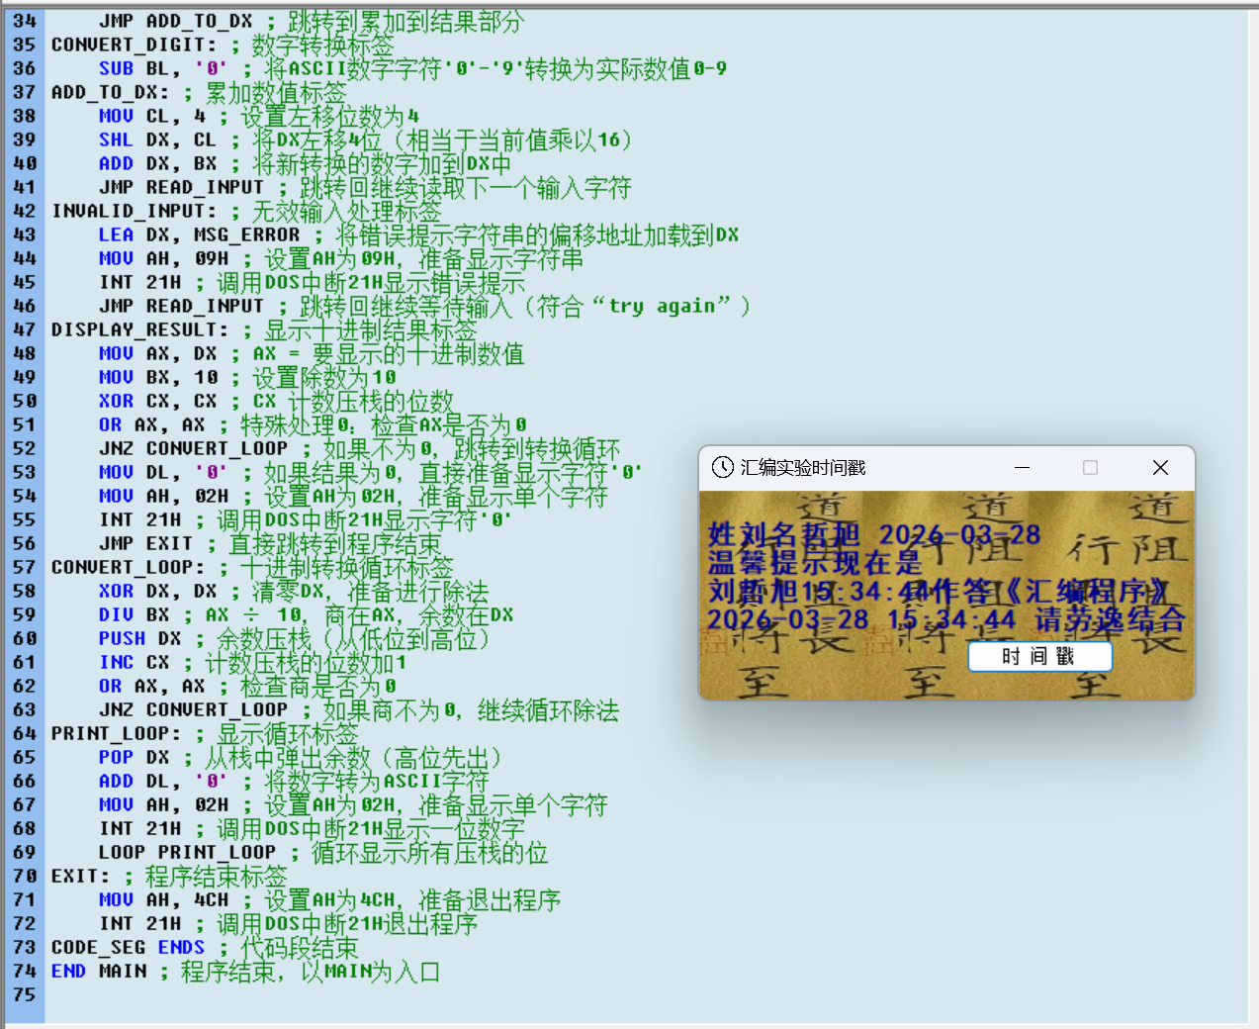
图2-2 Masm fow Windows集成实验环境2015界面打开16TO10.asm

②分别输入几个16进制数字，显示结果如图2-3，和网页进制转换计算器对比完全一致，如图2-4所示
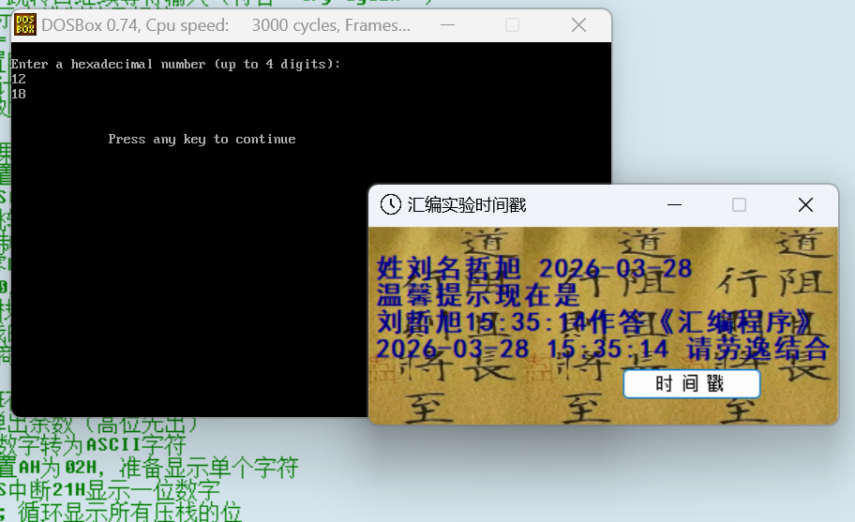
图2-3(a)
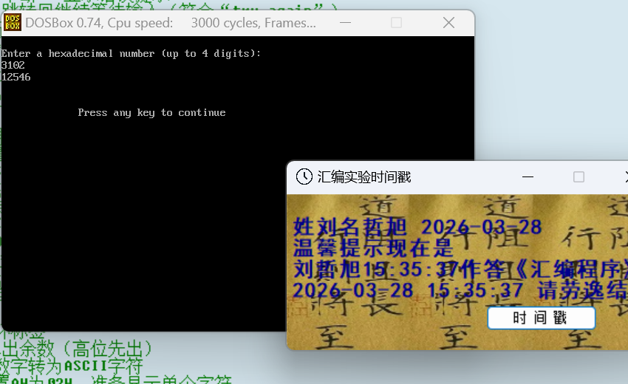
图2-3(b)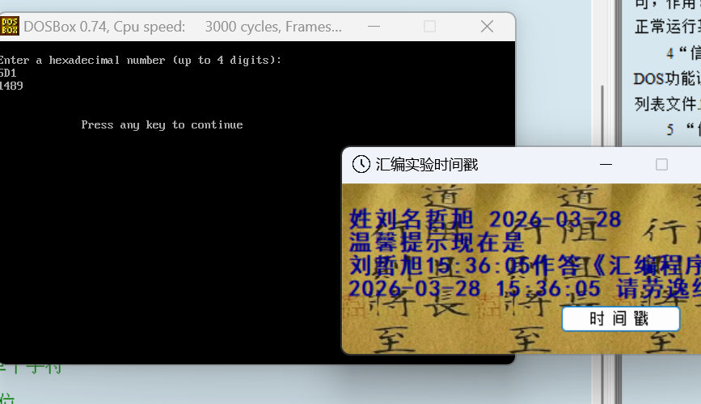
图2-3(c)
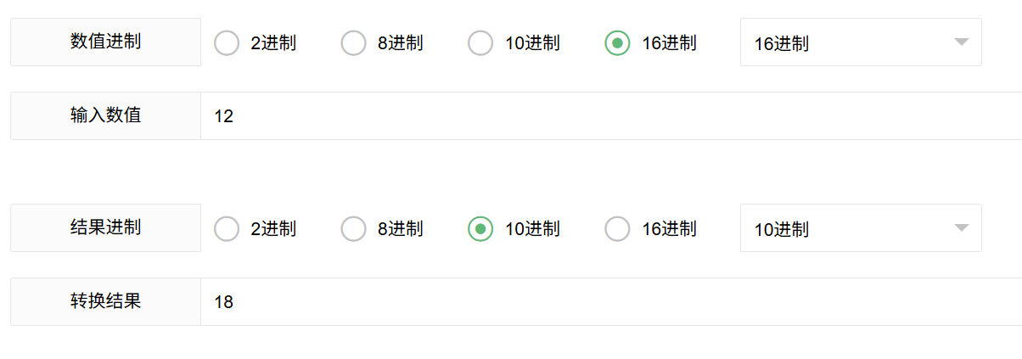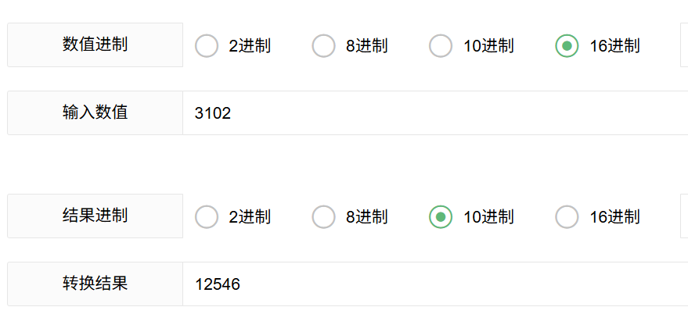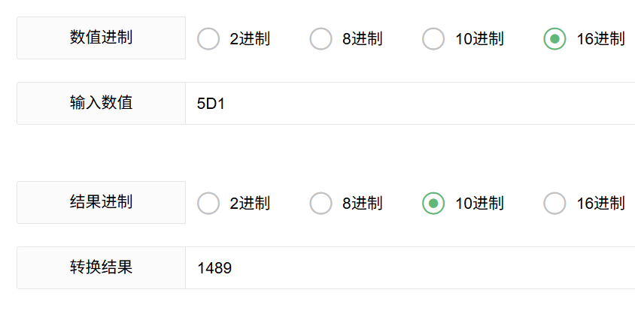
图2-4
【第三个实验】判断年份是否为闰年
（1）实验流程图：
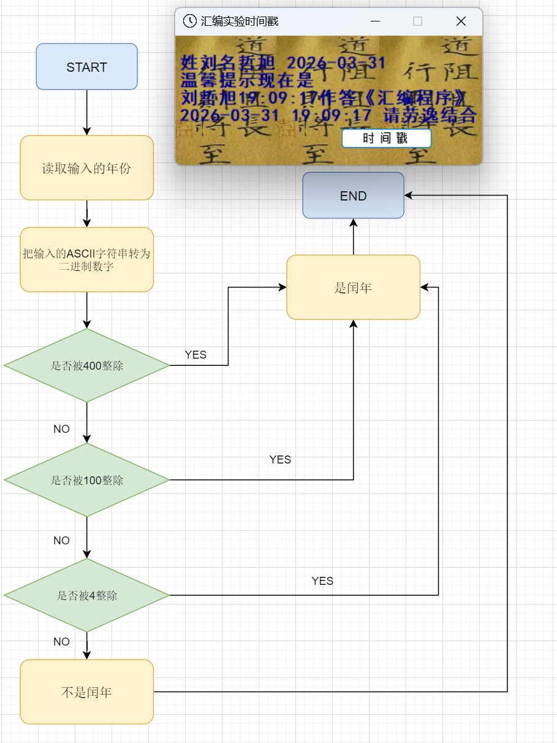
图3-1：流程图
（2）实验源代码（粘贴源代码）：
DATAS SEGMENT ; 数据段开始
INFON DB 13,10,'Please input a year:',13,10,'$' ; 定义提示输入年份的字符串，回车换行后显示“Please input a year:”
Y DB 13,10,'It is a leap year',13,10,'$' ; 定义“是闰年”提示字符串，回车换行后显示“This is a leap year!”
N DB 13,10,' It is not a leap year',13,10,'$' ; 定义“不是闰年”提示字符串，回车换行后显示“This is not a leap year!”
W DW 0 ; 定义一个字变量W，用于存储输入年份转换后的数字，初始值为0
BUF DB 8 ; 定义输入缓冲区最大可接受的字符长度为8
DB ? ; 实际输入的字符个数，由系统自动填充
DB 8 DUP(0) ; 预留8个字节用于存放输入的字符串内容，全部初始化为0
DATAS ENDS ; 数据段结束
STACKS SEGMENT STACK ; 栈段开始
DB 32 DUP(0) ; 定义栈空间，大小为32个字节，全部初始化为0
STACKS ENDS ; 栈段结束
CODES SEGMENT ; 代码段开始
ASSUME DS:DATAS, SS:STACKS, CS:CODES ; 告诉汇编器各段寄存器指向的段
START: ; 程序入口标号
MOV AX, DATAS ; 将数据段DATAS的段地址装入AX寄存器
MOV DS, AX ; 把AX中的数据段地址传送给DS寄存器，使DS指向数据段
MOV AX, STACKS ; 将栈段STACKS的段地址装入AX寄存器
MOV SS, AX ; 把AX中的栈段地址传送给SS寄存器，使SS指向栈段
XOR AX, AX ; 将AX寄存器清零（异或自身）
; 显示输入提示信息
MOV DX, OFFSET INFON ; 将提示字符串INFON的偏移地址装入DX寄存器
MOV AH, 9 ; 设置AH=9，调用DOS 9号功能（显示以$结尾的字符串）
INT 21H ; 执行中断，显示“Please input a year:”
; 从键盘接收用户输入的年份字符串
MOV DX, OFFSET BUF ; 将输入缓冲区BUF的偏移地址装入DX寄存器
MOV AH, 0AH ; 设置AH=0AH，调用DOS 10号功能（带缓冲的键盘输入）
INT 21H ; 执行中断，从键盘读取字符串并存入BUF缓冲区
; 调用子程序将输入的字符串转换为数字
CALL DATACATE ; 调用DATACATE子程序，把输入的ASCII字符串转为二进制数字存入W
; 调用子程序判断是否为闰年
CALL IFYEARS ; 调用IFYEARS子程序，判断年份是否为闰年，结果通过进位标志CF返回
JC A1 ; 如果进位标志CF=1（是闰年），则跳转到A1标号
MOV DX, OFFSET N ; 不是闰年，将“不是闰年”字符串的偏移地址装入DX
MOV AH, 9 ; 设置AH=9，准备显示字符串
INT 21H ; 显示“This is not a leap year!”
JMP EXIT ; 跳转到程序退出处
A1: ; 是闰年的处理标号
MOV DX, OFFSET Y ; 将“是闰年”字符串的偏移地址装入DX
MOV AH, 9 ; 设置AH=9，准备显示字符串
INT 21H ; 显示“This is a leap year!”
EXIT: ; 程序退出标号
MOV AH, 4CH ; 设置AH=4CH，调用DOS 4CH号功能（终止程序）
INT 21H ; 执行中断，退出程序并返回DOS
;子程序：字符串转换为数字
DATACATE PROC NEAR ; 定义近过程子程序DATACATE（字符串转数字）
PUSH CX ; 将CX寄存器压入栈中备份（保护现场）
PUSH SI ; 将SI寄存器压入栈中备份
PUSH BX ; 将BX寄存器压入栈中备份
PUSH DX ; 将DX寄存器压入栈中备份
XOR AX, AX ; 将AX清零，作为累加结果使用
MOV [W], AX ; 把W变量也清零，准备存放最终年份数字
MOV CL, [BUF+1] ; 将实际输入的字符个数取出，放入CL中（用于循环控制）
MOV SI, OFFSET BUF+2 ; SI指向输入字符串的第一个有效字符（BUF+2位置）
CONVERT_LOOP: ; 字符串转数字循环标号
MOV BL, [SI] ; 从SI指向的内存单元取出一个字符（ASCII码）
SUB BL, 30H ; 把ASCII码减去'0'的ASCII值（30H），转换为对应的十进制数字0-9
MOV BH, 0 ; 将BH清零，使BX成为完整的16位数字
MOV DX, 10 ; 把10放入DX，准备做乘10运算
MUL DX ; AX = AX * 10（把之前的结果左移一位，相当于乘10）
ADD AX, BX ; 把当前数字加到AX中，实现 result = result*10 + digit
INC SI ; SI加1，指向下一个字符
DEC CL ; 输入长度计数器CL减1
JNZ CONVERT_LOOP ; 如果CL不为0，继续循环处理下一个字符
MOV [W], AX ; 转换完成，把最终结果存入变量W中
POP DX ; 从栈中弹出DX，恢复现场
POP BX ; 从栈中弹出BX，恢复现场
POP SI ; 从栈中弹出SI，恢复现场
POP CX ; 从栈中弹出CX，恢复现场
RET ; 子程序返回
DATACATE ENDP ; DATACATE子程序结束
; 子程序：判断是否为闰年
IFYEARS PROC NEAR ; 定义近过程子程序IFYEARS（判断闰年）
PUSH BX ; 将BX寄存器压入栈中备份
PUSH CX ; 将CX寄存器压入栈中备份
PUSH DX ; 将DX寄存器压入栈中备份
MOV AX, [W] ; 把转换后的年份数字从W中取出，放入AX寄存器
MOV CX, AX ; 将年份备份到CX寄存器中，供后续多次使用
; 第一步：判断年份能否被400整除
XOR DX, DX ; 把DX清零，防止除法时出现溢出错误
MOV BX, 400 ; 把400放入BX，作为除数
DIV BX ; AX除以BX，商在AX，余数在DX
CMP DX, 0 ; 判断余数是否为0
JZ IS_LEAP ; 如果余数为0（能被400整除），则一定是闰年，跳转到IS_LEAP
; 第二步：判断年份能否被100整除
MOV AX, CX ; 恢复年份到AX寄存器
XOR DX, DX ; 再次清零DX
MOV BX, 100 ; 把100放入BX，作为除数
DIV BX ; AX除以100
CMP DX, 0 ; 判断余数是否为0
JZ NOT_LEAP ; 如果能被100整除但不能被400整除，则不是闰年
; 第三步：判断年份能否被4整除
MOV AX, CX ; 再次恢复年份到AX
XOR DX, DX ; 清零DX
MOV BX, 4 ; 把4放入BX，作为除数
DIV BX ; AX除以4
CMP DX, 0 ; 判断余数是否为0
JZ IS_LEAP ; 如果能被4整除，则是闰年
NOT_LEAP: ; 不是闰年的处理
CLC ; 清进位标志CF=0，表示不是闰年
JMP END_IF ; 跳转到子程序结束部分
IS_LEAP: ; 是闰年的处理
STC ; 置进位标志CF=1，表示是闰年
END_IF: ; 判断结束标号
POP DX ; 恢复DX寄存器
POP CX ; 恢复CX寄存器
POP BX ; 恢复BX寄存器
RET ; 子程序返回
IFYEARS ENDP ; IFYEARS子程序结束
CODES ENDS ; 代码段结束
END START ; 整个程序结束，指定入口为START

（3）实验过程：
①打开Masm fow Windows集成实验环境2015后，输入代码并保存为Leapyear.asm，点击运行。
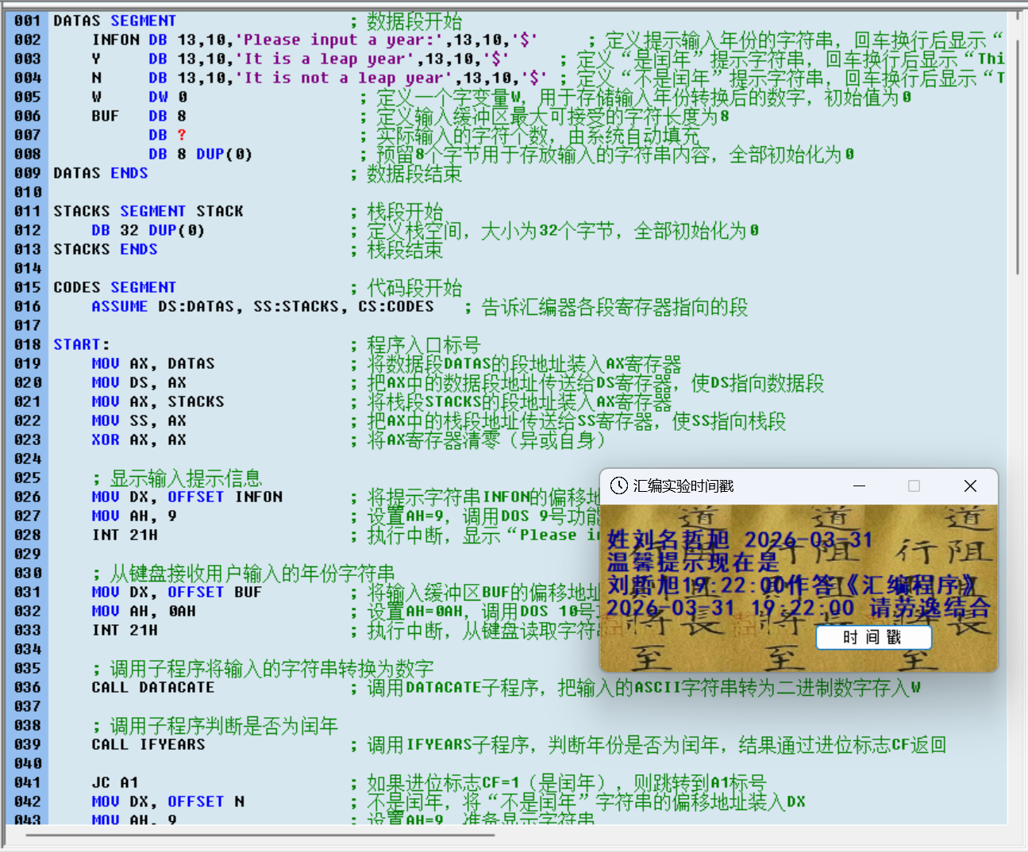
图3-2：Masm fow Windows集成实验环境2015界面打开Leapyear.asm

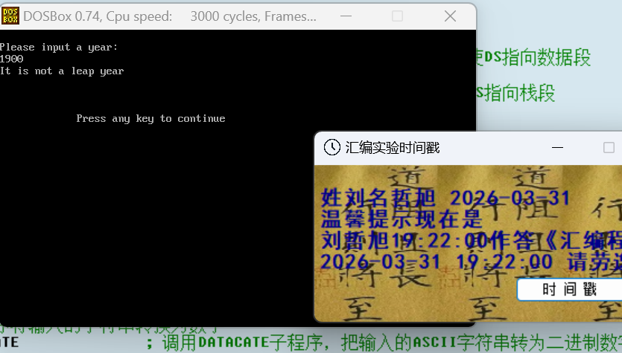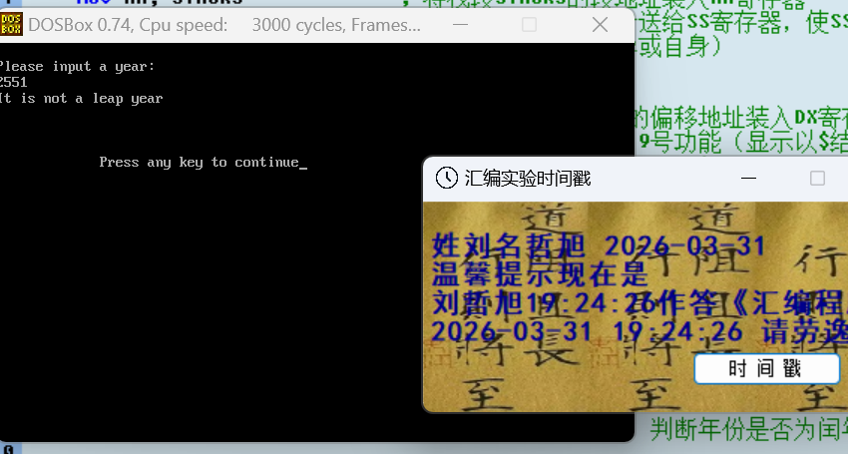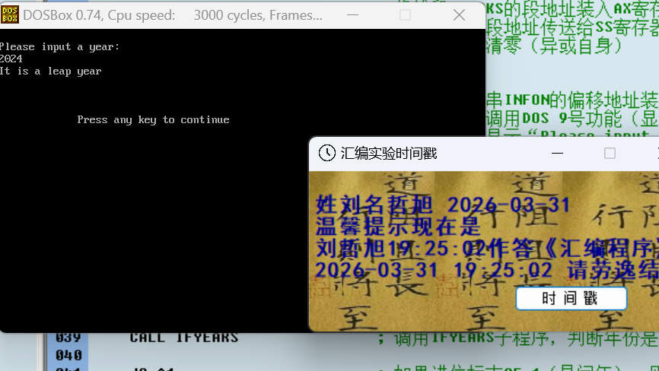
图3-3：输入不同年份判断是否为闰年

【第四个实验】：两位数加法
（1）实验流程图：
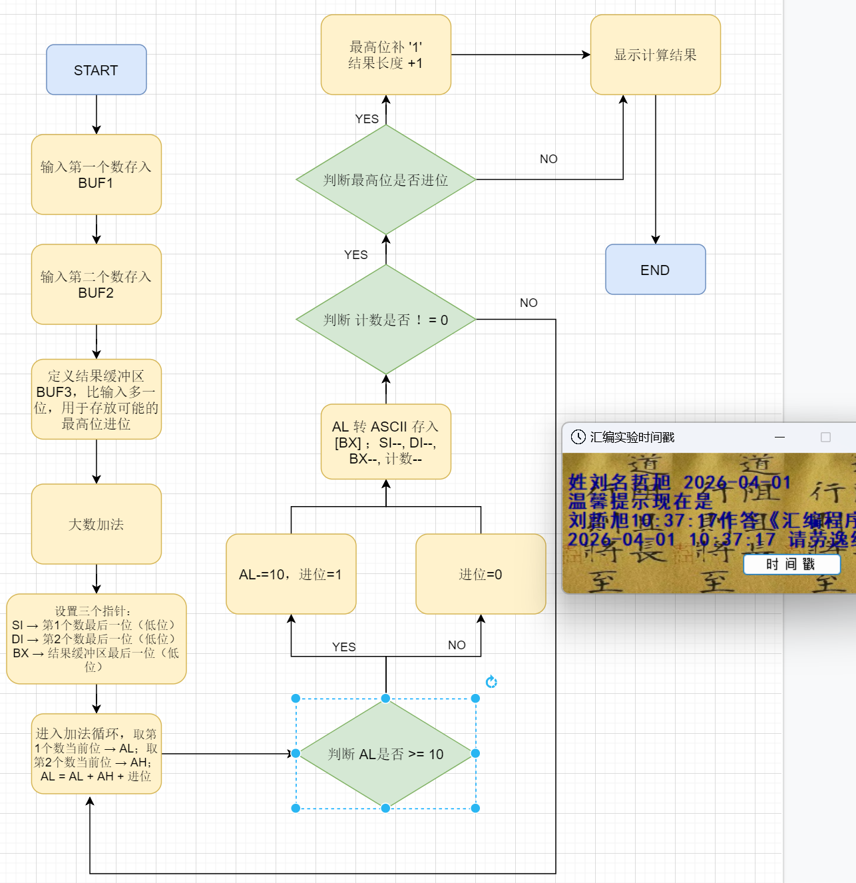
图4-1：流程图

（2）实验源代码（粘贴源代码）：
DATAS SEGMENT
MSG1 DB 13,10,'Enter the first number: $' ; 定义第一个数的输入提示字符串，回车换行后显示提示信息
MSG2 DB 13,10,'Enter the second number: $' ; 定义第二个数的输入提示字符串，回车换行后显示提示信息
MSG3 DB 13,10,'The sum is: $' ; 定义结果输出提示字符串，回车换行后显示"The sum is: "
BUFFER1 DB 200 ; 定义第一个数输入缓冲区，最大可输入199个字符
DB ? ; 用于存放实际输入的字符个数，由系统自动填充
DB 200 DUP(?) ; 预留200个字节用于存放用户输入的第一个数字字符串
BUFFER2 DB 200 ; 定义第二个数输入缓冲区，最大可输入199个字符
DB ? ; 用于存放实际输入的字符个数，由系统自动填充
DB 200 DUP(?) ; 预留200个字节用于存放用户输入的第二个数字字符串
BUFFER3 DB 201 ; 定义结果缓冲区，比输入多1位，用于存放可能的最高位进位（如999+1=1000）
DB ? ; 用于存放最终结果的实际字符个数
DB 201 DUP(?) ; 预留201个字节用于存放计算后的结果字符串
DATAS ENDS

STACKS SEGMENT STACK
DW 128 DUP(0) ; 定义栈段，分配128个字（256字节）的栈空间，并全部初始化为0
STACKS ENDS
CODES SEGMENT
ASSUME DS:DATAS, SS:STACKS, CS:CODES ; 告诉汇编器：DS指向数据段，SS指向栈段，CS指向代码段
MAIN:
MOV AX, DATAS ; 将数据段DATAS的段地址装入AX寄存器
MOV DS, AX ; 把AX中的段地址传送给DS，使DS指向数据段
MOV AX, STACKS ; 将栈段STACKS的段地址装入AX寄存器
MOV SS, AX ; 把AX中的段地址传送给SS，使SS指向栈段
; 输入第一个大数
MOV DX, OFFSET MSG1 ; 将第一个输入提示字符串的偏移地址装入DX寄存器
MOV AH, 9 ; 设置AH=9，调用DOS 9号功能（显示以$结尾的字符串）
INT 21H ; 执行中断，屏幕上显示“Enter the first number: ”
MOV DX, OFFSET BUFFER1 ; 将BUFFER1缓冲区的偏移地址装入DX
MOV AH, 10 ; 设置AH=10，调用DOS 10号功能（带缓冲的键盘字符串输入）
INT 21H ; 从键盘接收用户输入的第一个数字字符串并存入BUFFER
; 输入第二个大数
MOV DX, OFFSET MSG2 ; 将第二个输入提示字符串的偏移地址装入DX寄存器
MOV AH, 9 ; 设置AH=9，准备显示字符串
INT 21H ; 执行中断，屏幕上显示“Enter the second number: ”
MOV DX, OFFSET BUFFER2 ; 将BUFFER2缓冲区的偏移地址装入DX
MOV AH, 10 ; 设置AH=10，准备接收键盘输入
INT 21H ; 从键盘接收用户输入的第二个数字字符串并存入BUFFER2
; 显示结果提示
MOV DX, OFFSET MSG3 ; 将结果提示字符串的偏移地址装入DX
MOV AH, 9 ; 设置AH=9，准备显示字符串
INT 21H ; 执行中断，屏幕上显示“The sum is: ”
CALL PROCESS_DATA ; 调用大数加法处理子程序，完成两个大数的相加
CALL DISPLAY_RESULT ; 调用结果显示子程序，将计算结果输出到屏幕
MOV AH, 4CH ; 设置AH=4CH，调用DOS终止程序功能
INT 21H ; 执行中断，退出程序并返回到DOS
; 子程序：大数加法处理（从低位到高位逐位相加，正确处理进位和不同长度）
PROCESS_DATA PROC NEAR
PUSH AX ; 将AX寄存器压栈，保护现场
PUSH BX ; 将BX寄存器压栈，保护现场
PUSH CX ; 将CX寄存器压栈，保护现场
PUSH DX ; 将DX寄存器压栈，保护现场
PUSH SI ; 将SI寄存器压栈，保护现场
PUSH DI ; 将DI寄存器压栈，保护现场
; 确定循环次数：取两个数中较长的长度
MOV CL, [BUFFER1+1] ; CL = 第一个数的实际输入长度
MOV CH, [BUFFER2+1] ; CH = 第二个数的实际输入长度
CMP CL, CH ; 比较两个数的长度
JAE SETLEN ; 如果CL >= CH，则跳转到SETLEN
MOV CL, CH ; 否则把较长的长度放入CL
SETLEN:
MOV BYTE PTR [BUFFER3+1], CL ; 把当前最大长度暂存到结果缓冲区的长度字段
; 计算第一个数最后一位的地址（低位）
MOV SI, OFFSET BUFFER1 + 2 ; SI指向BUFFER1中第一个字符的位置
MOV DL, CL ; 用DL暂存长度（避免直接用CL加SI）
XOR DH, DH ; DH清零，使DX成为完整的字
ADD SI, DX ; SI = BUFFER1起始地址 + 长度
DEC SI ; SI指向最后一个有效字符（低位）
; 计算第二个数最后一位的地址（低位）
MOV DI, OFFSET BUFFER2 + 2 ; DI指向BUFFER2中第一个字符的位置
ADD DI, DX ; DI = BUFFER2起始地址 + 长度
DEC DI ; DI指向最后一个有效字符（低位）
; 计算结果缓冲区最后一位的地址（低位开始存放）
MOV BX, OFFSET BUFFER3 + 2 ; BX指向BUFFER3中第一个字符的位置
ADD BX, DX ; BX = BUFFER3起始地址 + 长度
DEC BX ; BX指向结果缓冲区的最后一位
MOV DH, 0 ; DH作为进位标志，初始为0
ADDLOOP:
MOV AL, 0 ; AL清零，默认第一个数当前位为0
CMP CL, [BUFFER1+1] ; 判断是否超过第一个数的实际长度
JA SKIP1 ; 如果超过，则跳过取数（保持AL=0）
MOV AL, [SI] ; 取出第一个数当前位的ASCII码
SUB AL, 30H ; 把ASCII码转换为实际数字（0-9）
SKIP1:
MOV AH, 0 ; AH清零，默认第二个数当前位为0
CMP CL, [BUFFER2+1] ; 判断是否超过第二个数的实际长度
JA SKIP2 ; 如果超过，则跳过取数（保持AH=0）
MOV AH, [DI] ; 取出第二个数当前位的ASCII码
SUB AH, 30H ; 把ASCII码转换为实际数字（0-9）
SKIP2:
ADD AL, AH ; 把两个当前位的数字相加，结果在AL中
ADD AL, DH ; 加上上一位产生的进位
MOV DH, 0 ; 先把进位标志清零
CMP AL, 10 ; 判断当前位相加结果是否大于等于10
JB NOCARRY ; 如果小于10，则不需要进位
SUB AL, 10 ; 大于等于10时，减去10
MOV DH, 1 ; 设置进位标志为1
NOCARRY:
ADD AL, 30H ; 把计算后的数字转回ASCII码
MOV [BX], AL ; 把结果存入结果缓冲区当前位
DEC SI ; SI指向第一个数的前一位
DEC DI ; DI指向第二个数的前一位
DEC BX ; BX指向结果缓冲区的前一位
DEC CL ; 循环计数器减1
JNZ ADDLOOP ; 如果还没有处理完所有位，则继续循环
; 处理最高位可能产生的进位
CMP DH, 0 ; 检查是否有最终进位
JE NOFINAL ; 如果没有进位，则跳转
MOV BYTE PTR [BX], '1' ; 有进位时，在最高位补上字符'1'
INC BYTE PTR [BUFFER3+1] ; 结果的总长度加1
NOFINAL:
POP DI ; 恢复DI寄存器
POP SI ; 恢复SI寄存器
POP DX ; 恢复DX寄存器
POP CX ; 恢复CX寄存器
POP BX ; 恢复BX寄存器
POP AX ; 恢复AX寄存器
RET ; 子程序返回
PROCESS_DATA END
; 子程序：显示最终计算结果（从高位到低位正常显示）
DISPLAY_RESULT PROC NEAR
PUSH AX ; 保护AX寄存器
PUSH BX ; 保护BX寄存器
PUSH CX ; 保护CX寄存器
PUSH DX ; 保护DX寄存器
MOV CL, [BUFFER3+1] ; CL = 结果字符串的实际长度
MOV CH, 0 ; CH清零，使CX成为完整的字计数器
MOV BX, OFFSET BUFFER3 + 2 ; BX指向结果缓冲区的第一个字符（最高位）
DISPLOOP:
MOV DL, [BX] ; 把当前一位字符取出到DL
MOV AH, 2 ; 设置AH=2，调用DOS显示单个字符功能
INT 21H ; 执行中断，在屏幕上显示一位数字
INC BX ; BX指向结果的下一位
LOOP DISPLOOP ; 按照长度循环显示所有位
POP DX ; 恢复DX寄存器
POP CX ; 恢复CX寄存器
POP BX ; 恢复BX寄存器
POP AX ; 恢复AX寄存器
RET ; 子程序返回
DISPLAY_RESULT ENDP
CODES ENDS
END MAIN ; 整个程序结束，指定程序入口为MAIN标号
（3）实验过程
①打开Masm fow Windows集成实验环境2015后，输入代码并保存为Leapyear.asm，点击运行，如图4-2所示
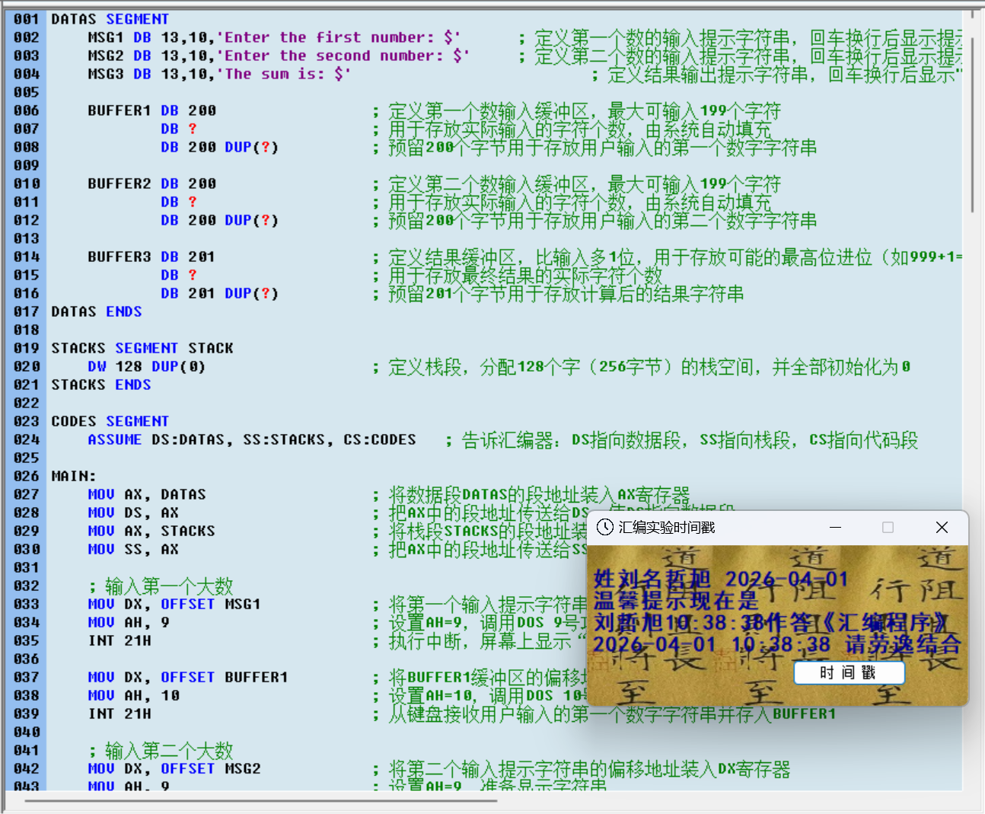
图4-2：流程图

②在DOSBOX界面输入两个相同尾数的加数，多次实验运行，实验结果如图4-2所示
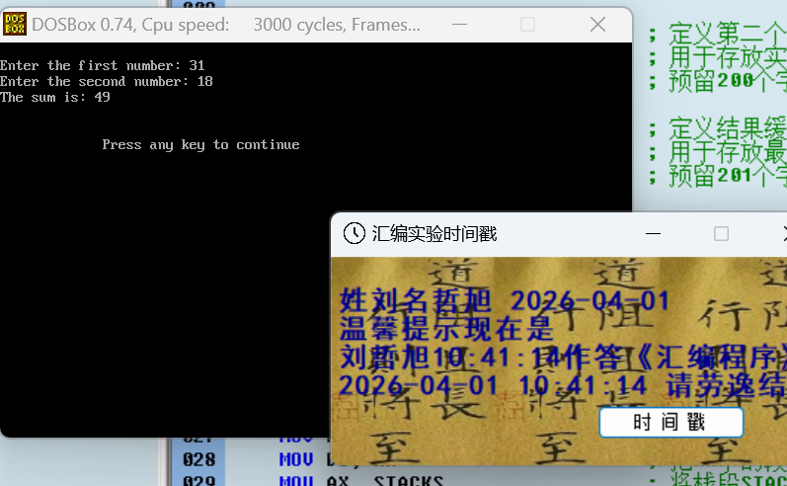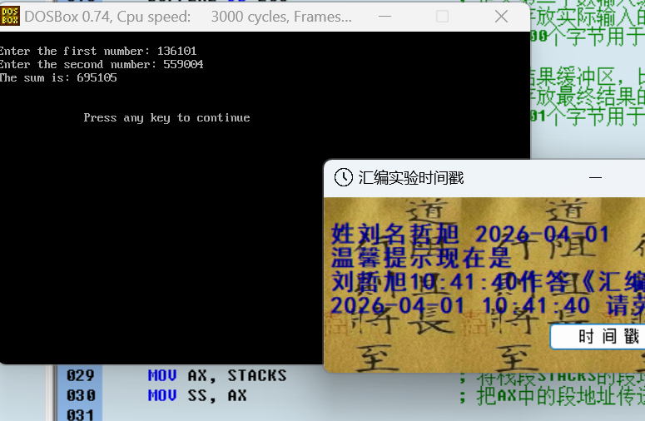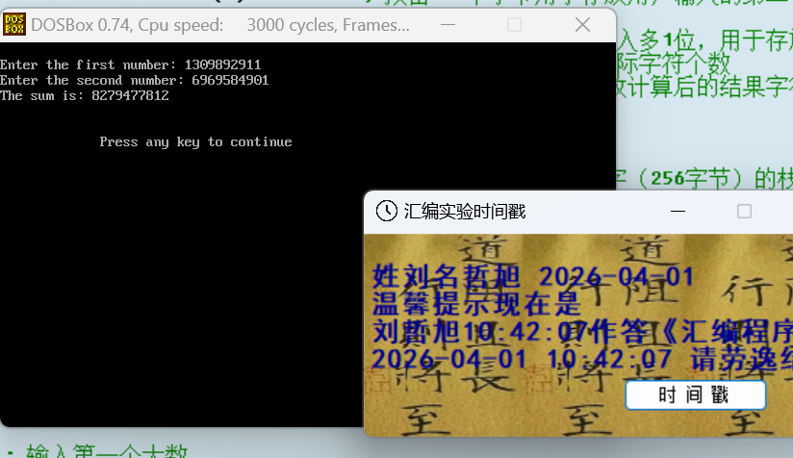
图4-3：输入相同位数的两个加数
③处理相同位数加法时可以正常运行，但输入不同位数时发现处理不同位数的加法时结果出现错误，如图4-3所示，原因在后续会补充。
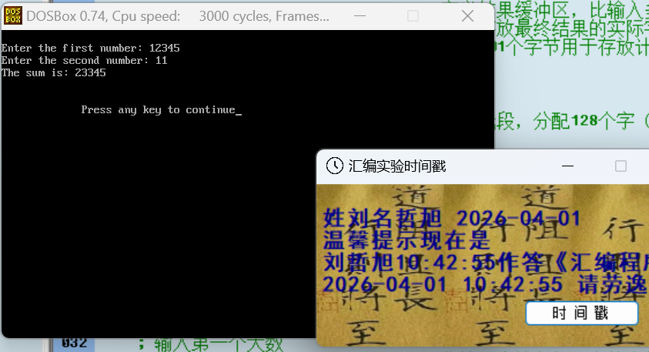
图4-4：输入不同位数的两个加数
【第五个实验】My heart beats with yours!
将MyHeart.asm保存到masm5文件夹中，通过DOSBOX运行，结果如图5所示：
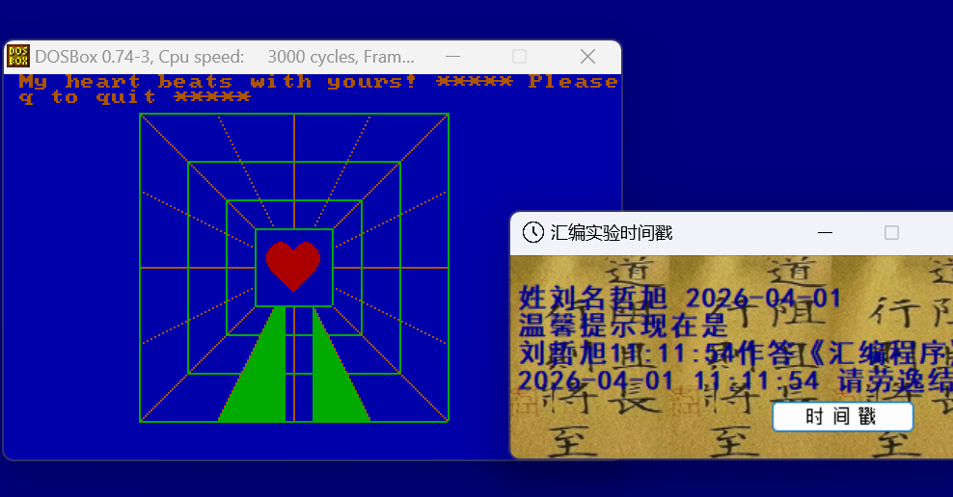
图5：My heart beats with yours!

【实验心得】
1.在实验四的测试过程中发现，当输入两个位数不同的十进制数进行加法运算时，程序输出结果出现异常，表现为结果错位、出现乱码、少位或多出无关字符等现象。经过查阅资料，主要原因如下：
本程序的核心加法逻辑位于 PROCESS_DATA 子程序中。该子程序试图通过从低位开始逐位相加的方式实现大数加法，但存在以下几个关键缺陷：
首先，低位对齐处理不正确。多位数加法必须严格从最低位（个位）开始对齐进行运算，当两个加数位数不同时，位数较短的数的高位应当自动补0。但原代码在计算指针 SI 和 DI 的初始位置时，采用简单的长度叠加方式，没有正确处理两个缓冲区长度差异，导致在处理较高位时，取数逻辑混乱，无法为较短的数提供正确的0值补位，从而造成计算结果错位。
其次，指针移动与结果存放逻辑存在冲突。程序在循环中同时对 SI、DI、BX 三个指针进行递减操作，但三者的初始定位和移动步调没有严格保持一致。在不同位数的情况下，这种指针管理方式容易导致结果被存放在错误的位置，或者覆盖了 BUFFER3 中的无效数据区域，最终使显示结果出现乱码或缺失有效数字。
第三，进位处理机制不完善。虽然程序设置了 DH 作为进位标志，但在最高位进位的处理时机和位置判断上存在缺陷。当最高位产生进位时（例如 999 + 1 = 1000），新产生的最高位未能正确插入到结果字符串的正确位置，导致结果长度管理错误，进一步加剧了输出异常。
此外，结果缓冲区 BUFFER3 的长度字段更新不准确。原代码仅在最高位进位时才增加长度计数，而在正常循环过程中对有效结果长度的累计机制不健全，导致 DISPLAY_RESULT 子程序在显示时无法准确确定需要输出的字符范围，从而输出多余的垃圾字符或截断有效结果。
2.实验四中，我好奇如果两次输入均包含字母，输出结果会是怎样。最终结果是一个很奇怪的组合，经过查阅资料得知，主要原因是程序没有对输入内容进行有效性检查和数字转换处理。
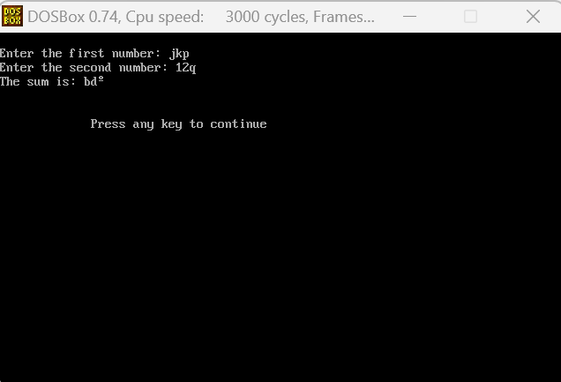
本程序使用 INT 21H 的 AH=10（0AH）功能进行带缓冲的键盘字符串输入，该功能会把用户输入的任意字符（包括字母、数字、符号等）原样存入 BUFFER1 和 BUFFER2 的缓冲区中，并不区分输入的是数字还是字母。程序后续在 PROCESS_DATA 子程序中，直接把缓冲区中的字符当作数字进行处理（执行 SUB AL, 30H 等操作，将其视为十进制数字的 ASCII 码）。
当输入字母时（如 'j' 的 ASCII 码为 6AH，'k' 为 6BH，'p' 为 70H），执行 SUB AL, 30H 后得到的是一个没有意义的大数值（远大于9），而不是有效的 0~9 数字。这些无效数值进入加法循环后，会产生错误的相加结果和进位，最终导致输出的字符变成乱码或无意义符号
3.关于第二个实验，我套用了输入循环、字符转换和按位除法显示逻辑，以为只要把SHL左移4位、DIV除法和ASCII转换串起来就能搞定。没想到实际运行后，无论输入什么，最后屏幕上总是固定显示“87”或“8H”这样的奇怪字母。反复检查代码和查阅资料后才发现，问题出在显示部分对寄存器的使用太粗心：每次DIV之后余数保存在DX，却没有及时把DX正确传回AX（或CX）供下一位使用，导致低位计算时数据被破坏，尤其输入位数少于5位时，CL和AL的混用更是雪上加霜。这次bug让我真正理解了汇编语言寄存器的重要性，一条指令的疏忽就会让整个程序输出完全错误

【课堂补充】
一、8086微处理器在响应中断（无论是硬件中断、软件中断还是内部中断）时，CPU会自动完成一系列操作，通常可以概括为以下四个主要阶段：
- 保护现场（保存当前状态）
CPU首先将标志寄存器（Flags）、代码段寄存器（CS）和指令指针（IP）依次压入栈中保存。这样做的目的是为了在中断处理完成后，能够正确返回到被中断的程序继续执行。
- 关闭中断（禁用进一步中断）
CPU自动清除中断允许标志（IF）和单步标志（TF），防止在处理当前中断的过程中被其他中断打断（避免嵌套中断导致混乱）。
- 获取中断向量（查找中断服务程序入口地址）
CPU根据中断类型号（0~255）计算中断向量表中的地址（类型号 × 4），然后从中断向量表（通常位于内存00000H~003FFH）中取出中断服务程序的入口地址：低字送入IP，高字送入CS。
- 转入中断服务程序执行
CPU将控制权转移到中断服务程序（ISR）的起始地址，开始执行中断处理代码。中断处理完成后，通常通过IRET指令返回主程序（IRET会自动恢复Flags、CS、IP）。
二、ORG
ORG 伪指令的作用
ORG 是 Origin 的缩写，它是一个伪指令，用于指定程序或数据在内存中的起始偏移地址。例如 ORG 1000H，表示从这一行开始，后续的所有指令或数据在内存中的偏移地址从 1000H 开始计算。ORG 只影响汇编器计算地址，并不生成实际的机器码。
ORG 伪指令的使用特点
ORG 常用于精确定位代码或数据在内存中的位置，例如在 COM 文件中通常使用 ORG 100H。它可以出现在代码段或数据段中，帮助程序员控制程序加载后的内存布局，但不会改变 CPU 实际执行时的物理地址。
PTR 操作符的含义
PTR 是 Pointer 的缩写，称为类型指针操作符。其主要作用是强制指定内存操作数的类型（大小），以解决汇编器无法自动判断操作数宽度时的问题。
WORD PTR 的具体用法
WORD PTR 表示将后面的内存操作数强制按“字”（2字节，16位）来处理。例如 MOV WORD PTR [1000H], 1234H，就是明确告诉汇编器要把 1234H 作为一个字写入内存地址 1000H 处。如果不使用 PTR，汇编器在某些情况下可能会报错或产生错误代码。
除了 WORD PTR 之外，常用的还有 BYTE PTR（按字节处理）、DWORD PTR（按双字/4字节处理）等。PTR 操作符在对内存单元进行操作，尤其是通过寄存器间接寻址（如 [BX]、[SI]）时非常重要。
ORG 与 PTR 的区别 ORG 是用来指定汇编起始偏移地址的定位伪指令，而 PTR 是用来明确内存操作数数据类型的强制转换操作符。两者虽然都属于伪指令，但作用完全不同：ORG 影响地址计算，PTR 影响指令的汇编方式。

知识点
1. ASSUME 伪指令，它通知汇编程序（编译器）代码段、数据段、附加段以及堆栈段选择什么名字。没有 ASSUME 伪指令时，汇编程序假设不分段，并自动把段超越前缀用于所有寻址存储器数据的伪指令。
ASSUME 语句只能用于完整的段定义，ASSUME 不是汇编指令，仅仅 是写给编译软件的。是让编译器知道你的程序的各个段的名字，并不生成机器码。
ASSUME 伪指令是指明变量与段寄存器的联系，比如 ASSUME DS:DATAS，它是告诉编译器以后所有在 DATAS 段中定义的变量寻址时，使用 DS 作为段地址，但是它不对程序作任何事（因为是伪指令），你必须自己对 DS 赋值。所以，要让机器知道实际的段地址，还需要 MOV AX, DATAS MOV DS, AX 告诉 CPU 数据段的地址。

2. Debug 中 P、T、G 指令的区别
在 DOS 的 DEBUG 调试工具中，P、T、G 是三种常用的单步/断点执行命令，它们的功能和行为有明显区别：
（1）T 指令（Trace）
作用：单步执行指令。
特点：每按一次 T，只执行一条机器指令。
特别之处：会进入子程序内部（CALL 指令会跟进去，一步一步执行子程序里的每一条指令）。
适用场景：需要深入观察子程序内部执行细节时使用。
缺点：如果子程序很长，会非常繁琐。
（2）P 指令（Proceed）
作用：单步执行指令，但不进入子程序。
特点：每按一次 P，执行一条指令。当遇到 CALL 调用子程序时，会一次性执行完整个子程序，然后停在 CALL 的下一条指令上。
特别之处：这是最常用的单步调试命令，能避免陷入子程序内部。
适用场景：调试主程序流程时，希望跳过已知正确的子程序，快速观察整体逻辑。
（3）G 指令（Go）
作用：连续执行程序，直到遇到断点或程序结束。
特点：可以指定执行地址，例如 G 0100 表示从 CS:0100 开始连续运行。也可以设置断点，例如 G 0123 表示执行到地址 0123 处停止。
特别之处：是“运行”而不是“单步”，适合快速让程序跑到指定位置。
适用场景：想让程序快速执行到某个关键位置，或者直接运行完整程序时使用。

3. DOS中断调用（INT 21H）的常用功能
AH=9：显示以 '$' 结尾的字符串
AH=10：带缓冲的键盘字符串输入
AH=2：显示单个字符
AH=4CH：程序正常退出

4. 子程序的设计与调用
在8086汇编语言编程中，子程序（Procedure）是实现模块化设计的重要手段。本实验中主要采用近过程（NEAR）的方式定义子程序，使用 PROC...ENDP 伪指令对子程序进行封装。
定义近过程子程序的基本格式为：
子程序名 PROC NEAR
……（子程序主体代码）
RET
子程序名 ENDP
通过 CALL 子程序名 指令可以实现对子程序的调用。执行 CALL 指令时，CPU 会自动将返回地址（当前 IP 值）压入栈中，子程序执行完毕后，通过 RET 指令从栈中弹出返回地址，从而实现程序的正确返回。
由于子程序和主程序会共用 AX、BX、CX、DX、SI、DI 等寄存器，为了防止子程序修改这些寄存器的值而破坏主程序的运行环境，在进入子程序时必须使用 PUSH 指令将被使用的寄存器依次压入栈中进行保护（称为现场保护）；在子程序执行结束、返回之前，再使用 POP 指令按照相反的顺序将寄存器值弹出恢复（称为现场恢复）。这一操作是汇编语言子程序设计中的重要规范，必须严格遵守。
子程序与主程序之间的参数传递和结果返回，通常有以下两种常用方式：
- 通过标志位传递：例如使用进位标志 CF。通过 STC 指令置位进位标志（表示某种状态，如“是闰年”），通过 CLC 指令清零进位标志（表示“不是闰年”），主程序再用 JC 或 JNC 指令进行判断。
- 通过寄存器传递：子程序将计算结果放入 AX、BX 等通用寄存器中，返回后主程序直接从这些寄存器中获取结果。

、

